De instelling van de design rules hangt af waar je de PCB's laat maken. Voor Elecrow kan je de rules hier vinden:

[https://www.elecrow.com/download/quote/PCB_Specification_FAQ.pdf](https://eur01.safelinks.protection.outlook.com/?url=https%3A%2F%2Fwww.elecrow.com%2Fdownload%2Fquote%2FPCB_Specification_FAQ.pdf&data=05%7C02%7CThomas.Kramp%40student.uantwerpen.be%7Cdcccc9656a99490ab61b08dcf5f29d1d%7C792e08fb2d544a8eaf72202548136ef6%7C0%7C0%7C638655669600701582%7CUnknown%7CTWFpbGZsb3d8eyJWIjoiMC4wLjAwMDAiLCJQIjoiV2luMzIiLCJBTiI6Ik1haWwiLCJXVCI6Mn0%3D%7C0%7C%7C%7C&sdata=ORV%2FDPhzqph4%2BCiXvMZ0c%2Bb4iOog3%2BbmoiLNPC0NBbI%3D&reserved=0)

of

[https://www.elecrow.com/pcb-manufacturing.html](https://eur01.safelinks.protection.outlook.com/?url=https%3A%2F%2Fwww.elecrow.com%2Fpcb-manufacturing.html&data=05%7C02%7CThomas.Kramp%40student.uantwerpen.be%7Cdcccc9656a99490ab61b08dcf5f29d1d%7C792e08fb2d544a8eaf72202548136ef6%7C0%7C0%7C638655669600728068%7CUnknown%7CTWFpbGZsb3d8eyJWIjoiMC4wLjAwMDAiLCJQIjoiV2luMzIiLCJBTiI6Ik1haWwiLCJXVCI6Mn0%3D%7C0%7C%7C%7C&sdata=i5igt2hQhtnqHZN4dl4KxjNVS%2BydRNVJAgJ28aJo%2FhY%3D&reserved=0)

Design rules kunnen nagekeken worden via Kicad zelf. Ik zie dat je de design rules hebt ingesteld in File-->Board setup. De PCB voldoet hier echter niet aan:

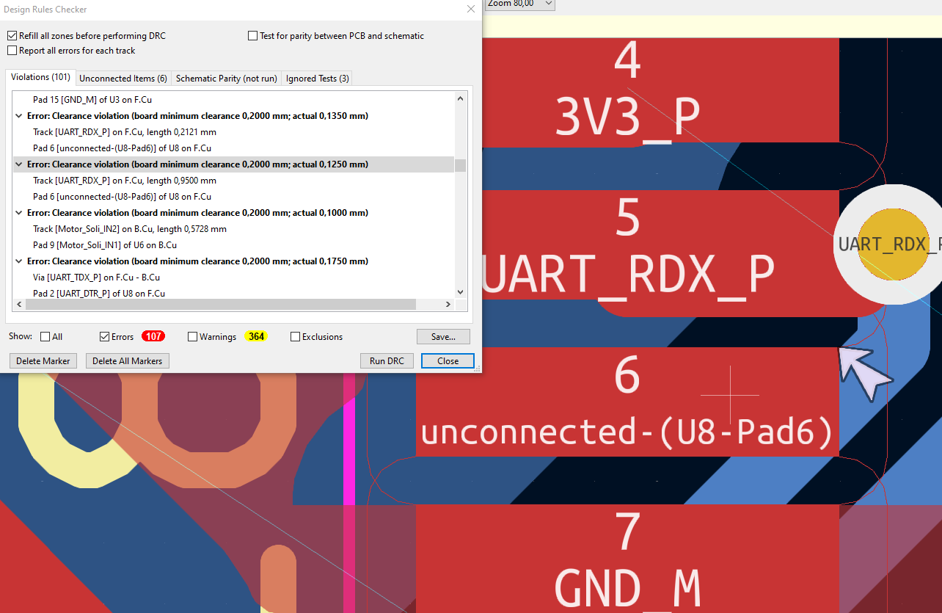

Design rules kan je controleren via de betreffende functie op de toolbar:



De problemen i.v.m hole sizes die geen veelvoud zijn van 0.1mm heb ik gemerkt in de .DRL files die je hebt gegenereerd:

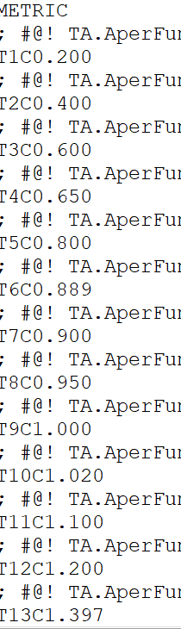

Over welke boorgaten het precies gaat kan ik niet zeggen. In Altium is er een 'hole size editor', waarmee de boorgaten in batch kunnen aangepast worden. Mogelijk is er in Kicad ook een dergelijke functie.

Op de site van Elecrow vind ik tegenwoordig ook niets meer terug i.v.m stepping van 0,1mm. Mogelijk kan je dit dus achterwege laten. Ze zullen indien nodig de diameters afronden naar een geldige waarde. Over hoe ze afronden heb je echter geen controle meer.